# **Escuela Normal De Educación Preescolar**

**Licenciatura en Educación Preescolar**

Ciclo Escolar 2020 – 2021



Curso:

## FORMA ESPACIO Y MEDIDA

Titular:

### [CRISTINA ISELA VALENZUELA ESCALERA](http://201.117.133.137/sistema/mensajes/EnviaMensaje1.asp?e=enep-00042&c=600765339&p=AMBAA19B7B01M1433651473M7&idMateria=6105&idMateria=6105&a=M199&an=CRISTINA%20ISELA%20VALENZUELA%20ESCALERA)

Alumna:

MARIANA GARCÍA FLORES #4

**Competencia profesional**

∙ Aplica el plan y programas de estudio para alcanzar los propósitos educativos y contribuir al pleno desenvolvimiento de las capacidades de sus alumnos.

Saltillo, Coahuila de Zaragoza. 22/06/2021.

# INTRODUCCIÓN

En este semestre comenzamos a conocer algunos temas de que formaran parte de nuestra formación docente por lo cual en este pequeño apartado hablaremos brevemente de lo aprendido durante estas IV unidades.

# Unidad 1: EL PENSAMIENTO GEOMÉTRICO, SU ENSEÑANZA Y APRENDIZAJE EN EL PLAN Y PROGRAMA DE ESTUDIO DE EDUCACIÓN PREESCOLAR

# Unidad II ESTRATEGIAS DE ENSEÑANZA Y APRENDIZAJE ´PARA EL DESARROLLO DE LA UBICACIÓN ESPACIAL Y DEL PENSAMIENTO GEOMÉTRICO

# Unidad III LAS MAGNITUDES Y MEDIDAS, SU ENSEÑANZA Y APRENDIZAJE EN EL PLAN Y PROGRAMA DE ESTUDIOS DE EDUCACIÓN PREESCOLAR.

# Unidad IV. ESTRATEGIAS DE ENSEÑANZA Y APRENDIZAJE PARA EL DESARROLLO DE LOS CONCEPTOS DE LONGITUD, DISTANCIA Y TIEMPO

**“Aplica el plan y programas de estudio para alcanzar los propósitos educativos y contribuir al pleno desenvolvimiento de las capacidades de sus alumnos.”**

En la primera unidad lo que estuvimos realizando fue una matriz analítica en donde relacionamos los aprendizajes esperados de los temas de figuras y cuerpos geométricos para relacionarlos con niveles de alcance que manejen las orientaciones didácticas.

“CUERPO GEOMÉTRICO” es una figura geométrica de tres dimensiones: largo, ancho y alto. Se pueden clasificar a su vez en poliedros y cuerpos geométricos redondos o no poliedros.

* **Poliedros**: los poliedros o cuerpos planos, son cuerpos geométricos cuyas caras son todas figuras geométricas exclusivamente planas. Entre los mas conocidos se encuentran los siguientes: Solidos platónico, pirámide, prima.

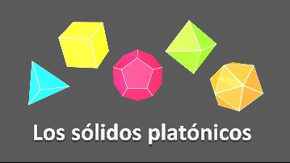 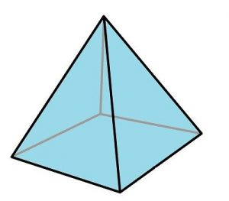 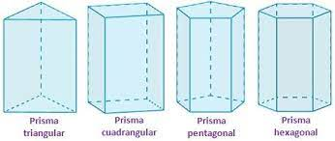

* **Redondos:** Los cuerpos redondos son aquellos que tienen, al menos, una de sus caras o superficies de forma curva. Entre los mas conocidos se encuentran: Esfera, cilindro, toro, cono.

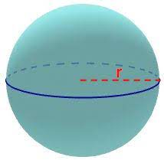 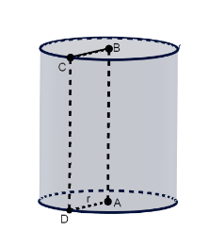 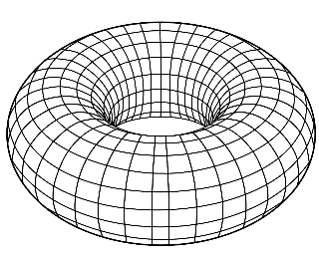 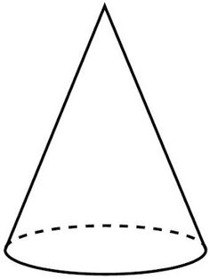

“FIGURA GEOMETRICA” se da el nombre de figura geométrica a todo un conjunto de líneas, superficies y puntos relacionados entre sí, estos pueden ser cuervos, rectos planos y solo tiene dos dimensiones alto y ancho.

“UBICACIÓN ESPACIAL” la intención del espacio es que los niños construyan sistemas de referencia respecto a la ubicación espacial que les permite comprender que el espacio puede describirse por medio de ciertas relaciones que se establecen por objetos.

En la matriz que busque aplicar el plan y programas de estudio alcanzando los procesos educativos y busque las capacidades de los alumnos y todo esto lo realice indagando y analizando cada punto, fue complicado pues aun me costaba trabajo encontrar los aprendizajes, los niveles de profundidad encontrar lo que debían saber y hacer sin embargo lo logre. Y se realizo un buen trabajo y una buena enseñanza. Aparte de esto fue de gran ayuda pues cada vez voy aprendiendo mas y mas sobre lo que hare a futuro como docente, en esta unidad entendí que tengo que enseñarles a los niños a ubicar objetos y lugares cuya ubicación puede desconocer, ya sea a través de interpretaciones de relaciones espaciales o con puntos de referencia. A pesar de que desde la primaria he visto estos temas jamás es malo volver a conocer mas sobre los modelos con formas, figuras y cuerpos geométricos ya que puedo aprender mas configuraciones con formas, figuras y cuerpos geométricos. Ya que esto es parte de nuestra vida cotidiana y en preescolar será una etapa importante pues les enseñare estos temas a los niños para que puedan ir comprendiendo e identificando cada uno de los significados, características del tema. Y también es buen repaso para mí.

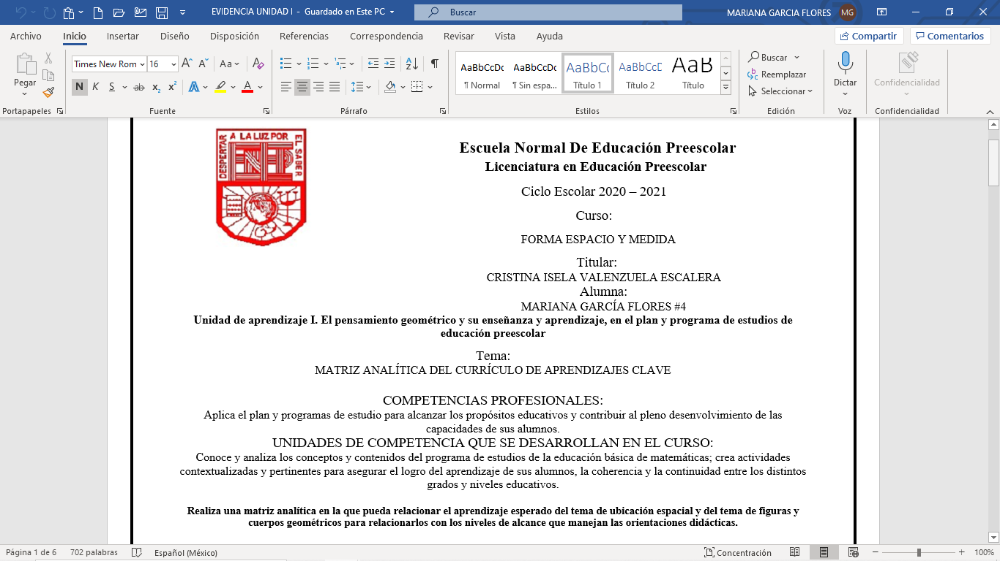 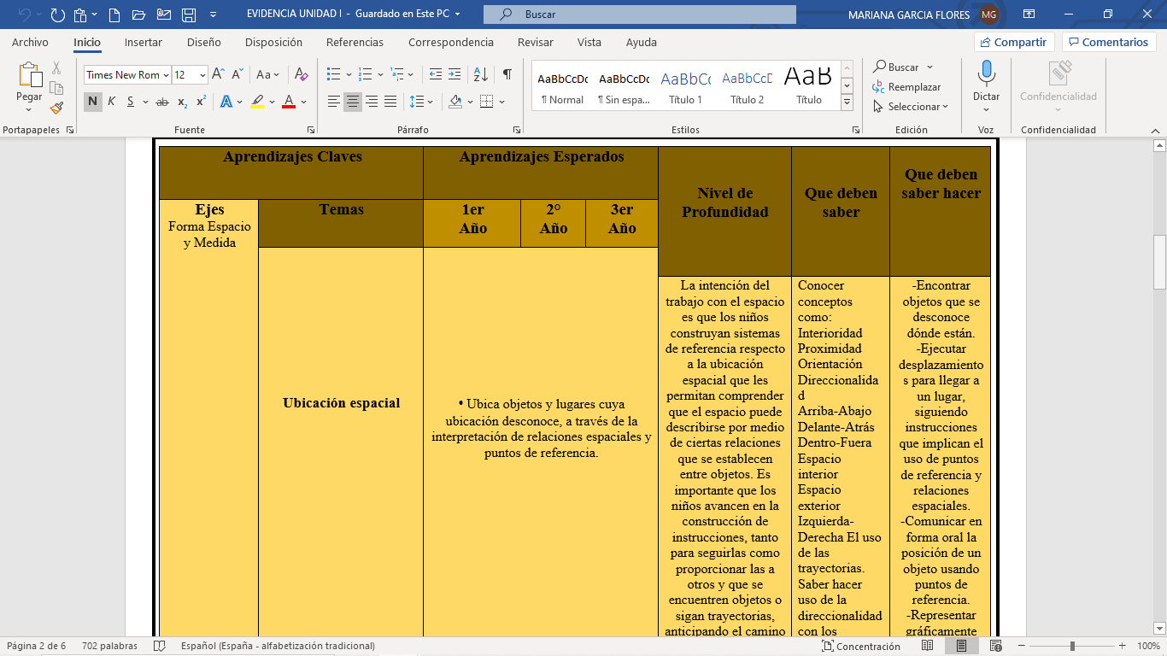

|  |  |  |  |  |  |  |  |  |  |  |  |  |  |  |  |  |  |  |  |  |  |  |  |  |  |  |  |  |  |  |
| --- | --- | --- | --- | --- | --- | --- | --- | --- | --- | --- | --- | --- | --- | --- | --- | --- | --- | --- | --- | --- | --- | --- | --- | --- | --- | --- | --- | --- | --- | --- |
| **“Aplica el plan y programas de estudio para alcanzar los propósitos educativos y contribuir al pleno desenvolvimiento de las capacidades de sus alumnos.”, “Diseña planeaciones aplicando sus conocimientos curriculares, psicopedagógicos, disciplinares, didácticos y tecnológicos para propiciar espacios de aprendizaje incluyentes que respondan a las necesidades de todos los alumnos en el marco del plan y programas de estudio.” Y “Integra recursos de la investigación educativa para enriquecer su práctica profesional, expresando su interés por el conocimiento, la ciencia y la mejora de la educación.”**  En la segunda unidad lo que estuvimos realizando fue una secuencia didáctica en donde creamos una actividad apta para niños de preescolar revisando los aprendizajes esperados que aborden la ubicación espacial y lo que corresponde a formar parte de un organizador curricular de forma espacio y medida, con ayuda del plan y programas de estudio para educación básica. El aprendizaje esperado que estuvimos realizando fue “reproduce modelos con formas, figuras y cuerpos geométricos”. Y el tema para la secuencia didáctica fue “Figuras y cuerpos geométricos” el propósito de todo esto es poder motivar a los niños a que puedan realizar una diversidad de construcciones. El otro aprendizaje esperado “Construye configuraciones con formas, figuras y cuerpos geométricos” con el propósito de que los niños puedan presentar problemas adecuados para distintos grupos con consignas y materiales similares creando un conjunto de formas geométricos sobre lo que se trabaja.  Con esta secuencia lo que logre alcanzar como aprendizaje fue poder desenvolverme con nuevas capacidades para poder diseñarles planeaciones a mis próximos alumnos con los conocimientos curriculares, psicopedagógicos, disciplinares, que sean didácticos, cumpliendo todas las necesidades de los alumnos con un marco de programas de estudio. Tuve que indagar por fuentes y para poder recolectar recursos educativos para que mi practica profesional fue mas enriquecedora, exprese mi interés por el conocimiento para poder mejorar mi educación, en el presente y a futuro para ser de gran ayuda para mis próximos pequeños alumnos.    **“Aplica el plan y programas de estudio para alcanzar los propósitos educativos y contribuir al pleno desenvolvimiento de las capacidades de sus alumnos.”**  En la tercera unidad se realizó otra matriz analítica de “Magnitudes y Medidas” en donde conocí y analicé los conceptos y contenidos del programa de estudios de la educación básica de matemáticas; creando así diferentes actividades contextualizadas y pertinentes asegurando el logro de los aprendizajes de los alumnos en distintos grados y niveles educativos.  “MEDIDA” es comparar la magnitud con otra similar, llamada unidad, para averiguar cuantas veces la contiene.  Unidades de medida en CSS: todo lo que debes saber – juanmacivico87  “MAGNITUD” es toda la propiedad de los cuerpos que se puede medir. Por ejemplo: temperatura, velocidad, masa, peso, etc.  DESARROLLO DE PROCESO DE MEDIDAS | Educadoras CUT Mexicali  En la matriz busque aplicar el plan y programas de estudio alcanzando los procesos educativos y busque las capacidades de los alumnos y todo esto lo realice indagando y analizando cada punto, a diferencia de la primera matriz esta fue más ágil al momento de buscar los aprendizajes, los niveles de profundidad encontrar lo que debían saber y hacer. En esta matriz aprendí a analizar la longitud de varios objetos comparándolos mediante el uso de un intermediario, medimos objetos o distancias con la ayuda de unidades convencionales/no convencionales.  La matriz de esta unidad la realizamos en equipo la cual fue una competencia mas que tenia que realizar, no fue tan difícil pues a final de cuentas es bueno pues son diferentes opiniones y pues nos complementábamos con la información final, sin embargo, era complicado coincidir con los tiempos para realizarlo entonces muchas cosas las realice sola. Se podría decir que hubiera tenido un mejor aprendizaje si lo hubiera realizado individualmente.     |  | | --- | | **“Aplica el plan y programas de estudio para alcanzar los propósitos educativos y contribuir al pleno desenvolvimiento de las capacidades de sus alumnos.”, “Diseña planeaciones aplicando sus conocimientos curriculares, psicopedagógicos, disciplinares, didácticos y tecnológicos para propiciar espacios de aprendizaje incluyentes que respondan a las necesidades de todos los alumnos en el marco del plan y programas de estudio.”, “Emplea la evaluación para intervenir en los diferentes ámbitos y momentos de la tarea educativa para mejorar los aprendizajes de sus alumnos.” Y “Integra recursos de la investigación educativa para enriquecer su práctica profesional, expresando su interés por el conocimiento, la ciencia y la mejora de la educación.”**  Por último, esta unidad estuvo muy relajada me gusto mucho, creo que fue de mis favoritas pues las secuencias didácticas se están haciendo lo mío pues con ayuda del plan y programas de estudios realizamos esta secuencia con un organizador curricular de “forma, espacio y medida” en donde creamos propósitos educativos para que los niños pudieran desenvolver capacidades. En esta unidad llevamos el tema de “magnitudes y medidas” en donde se llevaron acabo dos aprendizajes esperados los cuales fueron:   * Usar medidas NO convencionales para medir la capacidad con distintos propósitos.   Como propósito se busco adecuar los conocimientos previos de los alumnos de forma que puedan utilizar diferentes materiales y comprobar las respuestas con una pequeña bascula o calculando el peso.   * Mide objetos y distancias mediante el uso de unidades NO convencionales   El propósito de este aprendizaje fue utilizar distintas partes del cuerpo para después poder compararlas.  Siento que con esta última unidad aprendí más y pude superar mis competencias como profesional pues ya fui mas creativa al realizar mis secuencias, con conocimientos curriculares, psicopedagógicos, disciplinares, didácticos, y todo con ayuda del programa de estudios, ya no indague tanto para recolectar todos los recursos que necesitaba para crear esto, ya fue más mi creación y mi capacidad para poder lograr esto en teórico y a la hora de llegar a mi práctica profesional ser más enriquecedora del tema. |  |  |  |  |  |  | | --- | --- | --- | --- | --- | | **EVIDENCIA INTEGRADORA**  **ENSAYO**  **COMPETENCIA**  Utiliza los resultados de la investigación para profundizar en el conocimiento y los procesos de aprendizaje de las matemáticas de sus alumnos | | **PROBLEMATIZACIÓN**  **Realiza un ensayo sobre el desarrollo de tus competencias profesionales que se trabajaron en el curso de forma espacio y medida través de los contenidos del curso como las orientaciones didácticas del programa aprendizajes clave, diseño y aplicación de actividades para preescolar ubicación espacial, formas y figuras y cuerpos geométricos triángulos y cuadriláteros, longitud y distancia el campo de pensamiento matemático en preescolar**  **Y da respuesta a:** ¿Cómo y qué tanto logré desarrollar las competencias del perfil de egreso a partir del curso de forma espacio y medida ? | | | |  | **ESTRATEGICO**  **10** | **AUTÓNOMO**  **9** | **RESOLUTIVO**  **8** | **RECEPTIVO**  **7** | | | **Portada e**  **Introducción** | Vincula el tema del trabajo con los objetivos planteados en la introducción y el resto del cuerpo del ensayo  Transversaliza las competencias y aprendizajes a desarrollar en la evidencia explicando el contenido del ensayo | Formula un tema para el trabajo acorde a los objetivos que desea alcanzar con la realización del trabajo y lo explica en la introducción. | Elabora un tema que se relaciona con los objetivos de la introducción, específica algunos de los elementos básicos de la introducción de manera poco clara | Describe el tema de su trabajo y define la introducción. | | | **Desarrollo o cuerpo y conclusión**  **Anexos** | Teoriza y vincula el sus ideas y lo que ha aprendido referente a la cuestión inicial cuando lo explica y justifica su intervención y los procesos de aprendizaje de los niños en el campo de pensamiento.  utiliza referentes y citas textuales respetando las ideas de autor, tomando en cuenta la norma APA 6, así como las conclusiones dan muestra de una recopilación de lo aprendido (letra Arial o Times New Roman 12 con interlineado 1.5, margen normal)  Excelente redacción y conexión de ideas  Demuestra pensamiento critico | Explica y argumenta como aprenden los niños en el preescolar en específico en el campo de pensamiento matemático empleando citas textuales que fundamenten lo realizado respetando la norma APA 6  Articula la introducción, el desarrollo y las conclusiones.  Aplica lo aprendido y establece ideas claras, profundas y fundamentadas  Excelente redacción y conexión de ideas  Demuestra pensamiento critico | Realiza un escrito del tema de manera general dando respuesta a la actividad propuesta utiliza algunos referentes teóricos respetando la norma APA 6 y elabora una conclusión de su trabajo  Presenta ideas claras con poca originalidad.  Demuestra pensamiento critico | Describe como aprenden los niños en el preescolar.  Demuestra pensamiento critico | | | **Bibliografía** | Emplea e investiga bibliografía, las escribe en un apartado de referencias, sigue la norma APA 6 en sus argumentaciones y la escribe de forma alfabética. | Cuenta con la bibliografía analizada en clase, su referencia sigue la norma APA 6 en sus argumentaciones y en su ficha. | El ensayo cuenta con bibliografía mínima sólo como ficha o como argumentación sin seguir la norma APA | Bibliografía incompleta solo menciona algunos datos | | |
|  |
|  |